

讲座预告｜大学生求职早知道！
大学生
求职早知道

如何找到一份好工作？

怎么准备即将到来的面试？
如何在无领导小组讨论中脱颖而出？
应届毕业生的职业规划究竟要怎么做？
如何快速获取适合自己的求职信息？


本期学院图书馆联合中科教育“勇往职前·筑梦青春”大学生就业创业专题直播讲座为同学们盘点关于求职的那些事儿，帮助同学们优化求职过程，提高求职效率，找到满意工作！

主讲专家

魏 超 教 授

武汉理工大学
硕士生导师

国家级一流课程《大学生涯规划与职业发展》负责人、国家级一流课程《婚恋 职场 人格》主讲人，美国北卡罗来纳大学教堂山分校访问学者，BCC全球生涯教练，全国万名优秀创新创业导师人才库首批入库导师，全国首批KAB大学生创业指导讲师，全国首批职业生涯规划骨干教师，湖北省创业师资培训师，国家二级心理咨询师、人力资源管理师、职业咨询师。
曾获全国创业指导课程教学大赛三等奖，主持和参与多项国家级和省部级基金项目，出版多部国家级规划教材，具有扎实的职业发展理论研究基础和丰富的就业辅导实践及经验。

讲座信息

讲座主题

大学生求职早知道

讲座时间

2023年9月21日
14：30-16：00

讲座大纲

01面试前的准备
02结构化面试与无领导小组面试
03常见面试提问
04面试礼仪

观看方式

腾讯会议
电脑端观看地址
https://www.joblib.cn/mobile/joblib_live/live.html
请同学们点击上方链接
观看直播讲座

手机端观看地址
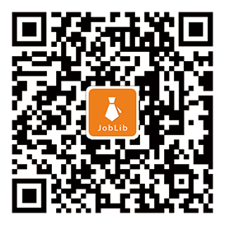
请同学们识别上方二维码
观看直播讲座

